Министерство образования Республики Беларусь

Учреждение образования  
 БЕЛОРУССКИЙ ГОСУДАРСТВЕННЫЙ УНИВЕРСИТЕТ  
 ИНФОРМАТИКИ И РАДИОЭЛЕКТРОНИКИ

Факультет компьютерного проектирования

Кафедра проектирования информационно-компьютерных систем

Рефакторинг и оптимизация программного кода

Отчет

по лабораторной работе №2

на тему:

**Расчет метрик проекта и кода  
в объектно-ориентированных программных системах как инструмент рефакторинга**

|  |  |  |
| --- | --- | --- |
| Проверил | 9 (девять) | А.В. Шелест |
|  | (подпись) |  |
| зачтено | 04.10 |  |
|  | (дата защиты) |  |
|  |  |  |
| Выполнил |  | Ю-Ф.А. Тюленев  гр. 114301 |
|  | (подпись) |  |

Минск, 2025

**Цель:** *Спроектировать схему БД и представить описание ее сущностей и их атрибутов*

Ссылка на репозиторий GitHub: <https://github.com/FranGranDev/RSAS>

ERD базы данных программного средства представлены на рисунке 1.

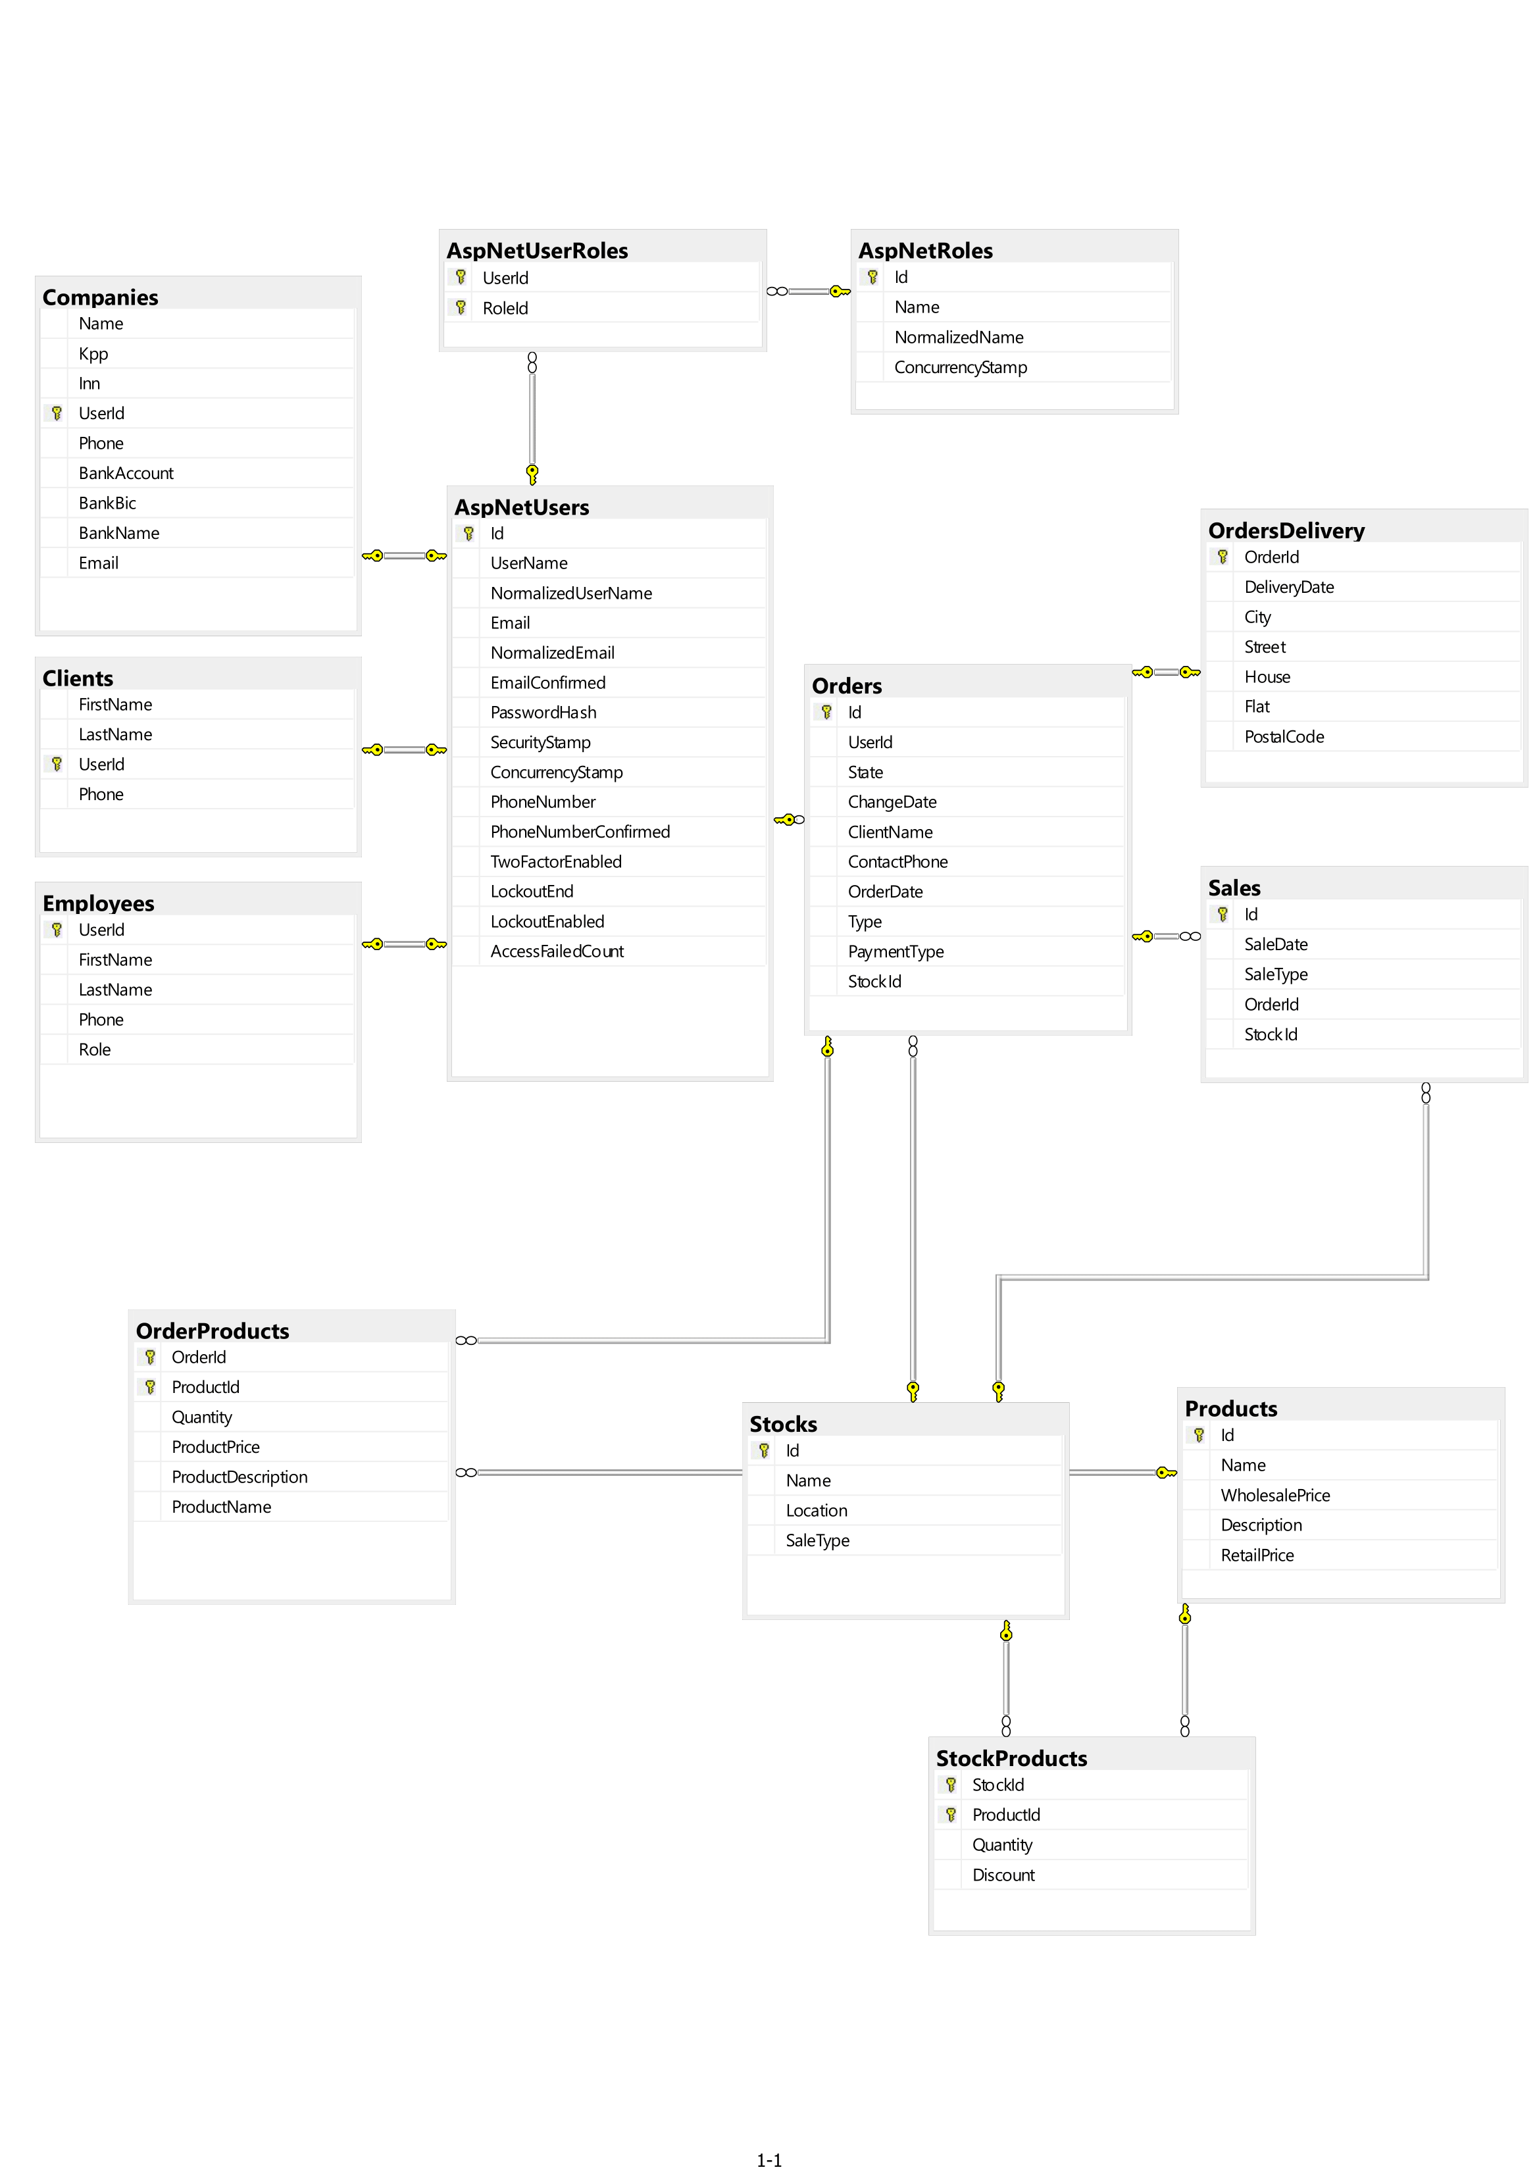

Рисунок 1 - ERD базы данных программного средства

Диаграмма сущностей и связей (ERD) для базы данных включает несколько ключевых сущностей:

* AspNetUsers: Пользователь системы.
* AspNetRoles: Роль пользователя в системе.
* Clients: Клиент системы.
* Employees: Сотрудник системы.
* Products: Товары системы.
* Stocks: Склады магазинов.
* Orders: Заказы клиентов.
* Orders Delivery: Данные о доставке заказа.
* Sales: Завершенные заказы.

А так же промежуточные таблицы для связи сущностей:

* AspNetUserRoles: Связь между пользователями и ролями – многие ко многим.
* StockProducts: Связь между складом и товарами – многие ко многим.
* OrderProducts: Связь между заказом и товарами – многие ко многим.

Каждая сущность имеет свои атрибуты, включая уникальные идентификаторы, которые служат первичными ключами (PK), внешние ключи (FK), ссылающие на первичные ключи других сущностей и другие атрибуты, хранящие различные данные.

В таблице 1 описаны все сущности системы, их атрибуты, данные, первичные и внешние ключи.

Таблица 1 – Описание сущностей базы данных

|  |  |  |  |
| --- | --- | --- | --- |
| Наименование поля | Назначение  атрибута | Тип данных | Примечание |
| *AspNetUser* (таблица пользователь): | | | |
| *Id* | Идентификатор пользователя | *nvarchar(450)* | Первичный ключ  (GUID) |
| *UserName* | Логин пользователя | *nvarchar(450)* |  |
| *PasswordHash* | Хешированый  пароль пользователя | *nvarchar(MAX)* |  |

Продолжение таблицы 1

|  |  |  |  |
| --- | --- | --- | --- |
| Наименование поля | Назначение  атрибута | Тип данных | Примечание |
| *Email* | Почта пользователя | *nvarchar(256)* |  |
| *AspNetUserRoles* (промежуточная таблица связи пользователя и роли): | | | |
| *UserId* | Идентификатор пользователя | *nvarchar(450)* | Первичный ключ,  Внешний ключ |
| *RoleId* | Идентификатор роли | *nvarchar(450)* | Первичный ключ,  Внешний ключ |
| *AspNetRoles* (таблица ролей): | | | |
| *Id* | Идентификатор роли | *nvarchar(450)* | Первичный ключ  (GUID) |
| *Name* | Название роли | *nvarchar(MAX)* |  |
| *Companies* (таблица информации о компании) | | | |
| *UserId* | Идентификатор пользователя | *nvarchar(450)* | Первичный ключ Внешний ключ |
| *CompanyName* | Название компании | *nvarchar(MAX)* |  |
| *CompanyCode* | Код компании | *nvarchar(MAX)* |  |
| *Adress* | Адрес компании | *nvarchar(MAX)* |  |
| *Clients* (таблица информации о пользователе): | | | |
| *UserId* | Идентификатор пользователя | *nvarchar(450)* | Первичный ключ Внешний ключ |
| *FirstName* | Имя | *nvarchar(MAX)* |  |

Продолжение таблицы 1

|  |  |  |  |
| --- | --- | --- | --- |
| Наименование поля | Назначение  атрибута | Тип данных | Примечание |
| *LastName* | Фамилия | *nvarchar(MAX)* |  |
| *Phone* | Телефон | *nvarchar(MAX)* |  |
| *Employees* (таблица информации о сотрудниках): | | | |
| *UserId* | Идентификатор пользователя | *nvarchar(450)* | Первичный ключ Внешний ключ |
| *FirstName* | Имя | *nvarchar(MAX)* |  |
| *LastName* | Фамилия | *nvarchar(MAX)* |  |
| *Phone* | Телефон | *nvarchar(MAX)* |  |
| *Role* | Должность | *nvarchar(MAX)* |  |
| *Products* (таблица товаров): | | | |
| *Id* | Идентификатор товара | *int32* | Первичный ключ |
| *Name* | Название товара | *nvarchar(MAX)* |  |
| *Description* | Описание товара | *nvarchar(MAX)* |  |
| *RetailPrice* | Розничная цена | *Decimal* |  |
| *Stock* (таблица складов): | | | |
| *Id* | Идентификатор склада | *int32* | Первичный ключ |
| *Name* | Название склада | *nvarchar(MAX)* |  |

Продолжение таблицы 1

|  |  |  |  |
| --- | --- | --- | --- |
| Наименование поля | Назначение  атрибута | Тип данных | Примечание |
| *Location* | Адрес склада | *nvarchar(MAX)* |  |
| *SaleType* | Тип склада | *int32* |  |
| *StockProducts* (промежуточная таблица связи складов и товаров): | | | |
| *StockId* | Идентификатор склада | *int32* | Первичный ключ  Внешний ключ |
| *ProductId* | Идентификатор товара | *int32* | Первичный ключ  Внешний ключ |
| *Quantity* | Количество товаров | *int32* |  |
| *Discount* | Скидка на товар | *Decimal* |  |
| *Order* (таблица заказов): | | | |
| *Id* | Идентификатор заказа | *int32* | Первичный ключ |
| *UserId* | Идентификатор пользователя | *nvarchar(MAX)* |  |
| *StockId* | Идентификатор склада | *int32* |  |
| *State* | Состояние заказа | *int32* |  |
| *OrderProducts* (промежуточная таблица связи заказа и товаров): | | | |
| *OrderId* | Идентификатор заказа | *int32* | Первичный ключ  Внешний ключ |
| *ProductId* | Идентификатор товара | *int32* | Внешний ключ |

Продолжение таблицы 1

|  |  |  |  |
| --- | --- | --- | --- |
| Наименование поля | Назначение  атрибута | Тип данных | Примечание |
| *Quantity* | Количество товаров | *int32* |  |
| *ProductName* | Название товара | *nvarchar(MAX)* |  |
| *Product*  *Description* | Описание товара | *nvarchar(MAX)* |  |
| *Price* | Итоговая цена товара с учетом типы продажи и скидки | *Decimal* |  |
| *OrderInfo*(таблица информации о заказе): | | | |
| *Id* | Идентификатор | *int32* | Первичный ключ |
| *OrderId* | Идентификатор  заказа | *int32* | Внешний ключ |
| *Comment* | Комментарий | *nvarchar(MAX)* |  |
| *Adress* | Адрес доставки | *nvarchar(MAX)* |  |
| *OrderDate* | Дата заказа | *nvarchar(MAX)* |  |
| *Sales*(таблица продаж): | | | |
| *Id* | Идентификатор  продажи | *int32* | Первичный ключ |
| *UserId* | Идентификатор  пользователя | *nvarchar(450)* | Внешний ключ |
| *StockId* | Идентификатор  склада | *int32* | Внешний ключ |

### Модель данных для веб-приложения, предназначенного для анализа розничных заказов и продаж, соответствует третьей нормальной форме. Это оптимизирует структуру базы данных, снижая избыточность и предотвращая аномалии при обновлении или удалении данных. Рассмотрим ключевые критерии первой, второй и третьей нормальной формы:

### **1. Соответствие первой нормальной форме:**

* Все таблицы содержат атомарные значения, то есть каждая колонка хранит одно уникальное значение, и каждая запись в таблице является уникальной.
* Все данные в одной колонке таблицы являются одного типа.
* Каждая новая запись в таблице однозначно отличается от других записей. В нашем случае это условие соблюдается, потому что любая запись имеет свой уникальный первичный ключ.

### **2. Соответствие второй нормальной форме:**

* Таблица уже соответствует первой нормальной форме.
* Все ключевые атрибуты таблицы напрямую зависят от первичного ключа. К примеру, в таблице **Sales** не содержится информации о пользователе и о товарах, так как эта информация содержится в таблице **Orders** ссылку на которую имеет таблица **Sales**.

### **3. Соответствие третьей нормальной форме:**

* Таблица уже соответствует второй нормальной форме.
* Модель данных соответствует третьей нормальной формы, так как нет транзитивных зависимостей — все неключевые атрибуты зависят только от первичного ключа.
* Таблицы между собой связаны через внешние ключи, что позволяет разделить данные на независимые сущности.

Таким образом, каждая таблица соответствует принципам первой, второй и третьей нормальной форме, что предотвращает избыточность данных, аномалии вставки, обновления и удаления. Структура модели данных является логичной и оптимизированной, что делает ее гибкой в использовании, обновлении или изменении.

**Вывод**: в процессе проектирования базы данных для веб-приложения по анализу продаж и заказов розничной торговли была достигнута третья нормальная форма. Это позволило устранить избыточность данных и улучшить их структуру. Каждая таблица содержит только те атрибуты, которые непосредственно связаны с ее сущностью, что делает управление данными более эффективным и упрощает их обновление.